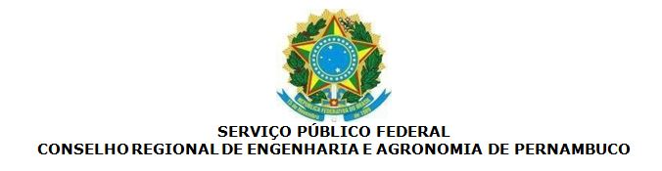

ANEXO III
MODELO DE PROPOSTA DE PREÇO

DESCRIÇÃO DO ORÇAMENTO NECESSÁRIO PARA A EXECUÇÃO DA PROPOSTA DO CURSO
Nº | Curso | Quantidade  (hora-aula) | Valor Unit.  (hora-aula) | Valor Total
1 |  | 20
2 |  | 20
3 |  | 20
4 |  | 20
5 |  | 20
6 |  | 20
7 |  | 20
8 |  | 20
9 |  | 20
10 |  | 20

7. AVALIAÇÃO
Apresentar como os alunos serão avaliados durante o processo de ensino-aprendizagem. Descrever o método de acompanhamento e avaliação dos participantes ao longo do curso, e os critérios adotados para que os alunos sejam considerados aprovados:
8. CERTIFICAÇÃO
Descrever os critérios que serão adotados para certificar os participantes:

